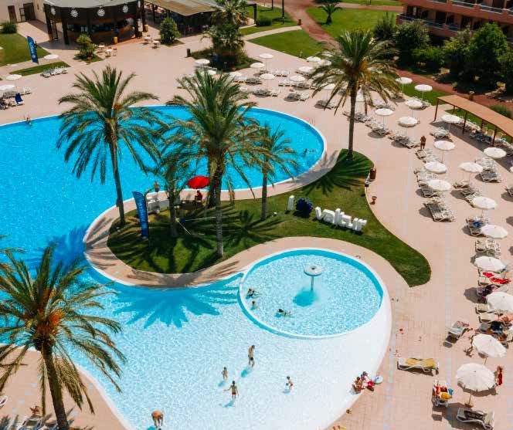
SEGUICI

CALABRIA - VALTUR OTIUM 4*
VILLAPIANO SCALO

MAGGIO - SETTEMBRE 2024
a partire da
€ 451 p.p
ALL INCLUSIVE

Questo resort sorge su un’area pianeggiante al confine con una lunga spiaggia, a cui si accede attraversando una rigogliosa pineta. Situato alle porte di Sibari, considerata tra le più belle colonie greche e tra i siti archeologici più interessanti, con le millenarie rovine e i reperti mobili conservati nel Museo Archeologico, il resort è realizzato con i più avanzati criteri architettonici, nel rispetto dell’ambiente che lo circonda. La struttura è adatta alla vacanza delle coppie e di tutta la famiglia. Dista circa 140 km dall’aeroporto di Lamezia Terme.

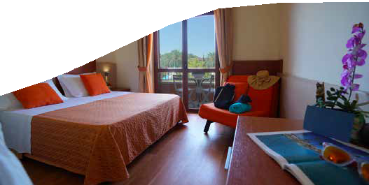

DATA | Tariffa 1° e 2 ° letto (quote dinamiche, “a partire da”) - Trattamento All Inclusive
 | CAMERA CLASSIC LISTINO EARLY BOOKING AL 28/2 | CAMERA CLASSIC LISTINO DINAMICO A PARTIRE DA
26/05-02/06 | 451 | 473
02/06-09/06 | 485 | 507
09/06-16/06 | 565 | 593
16/06-23/06 | 619 | 653
23/06-30/06 | 619 | 653
30/06-07/07 | 687 | 720
07/07-14/07 | 707 | 740
14/07-21/07 | 740 | 780
21/07-28/07 | 774 | 813
28/07-04/08 | 794 | 833
04/08-11/08 | 942 | 987
11/08-18/08 | 1131 | 1187
18/08-25/08 | 1057 | 1107
25/08-01/09 | 754 | 787
01/09-08/09 | 619 | 653
08/09-15/09 | 512 | 540

Quote settimanali per persona (per i primi 2 occupanti letto) nella camera indicata (Classic) con trattamento di All Inclusive
Nota bene : Le tariffe sono dinamiche e le quote indicate in tabella sono da considerarsi “a partire da”, può accadere che in fase di preventivo vengano aggiornate con i prezzi reali del momento. La Quota Early booking è disponibile, salvo disponibilità del contingente dedicato, sino al 28/2.
INIZIO/FINE SOGGIORNO: 17:00/10:00; Soggiorni minimo 5 notti fino al 30/06 e dal 08/09, minimo 7 notti con ingresso/uscita sabato e domenica dal 30/06 al 08/9.
RIDUZIONI: Bambino 2-12 anni n.c. in 3° letto GRATIS se in vigore listino Early Booking; se altri listini in vigore, la mini quota bambino 3-12 anni n.c. in 3° letto variabile da 0 a 35 € al giorno a seconda della settimana. 3° letto da 12 a 18 anni n.c. variabile da 0 (gratis) ad una riduzione variabile sino al 70% rispetto alla quota adulti, a seconda del periodo. 4° e 5° letto da 3 a 18 anni riduzione da 70 a 50%; 3° e 4=% letto adulti da 50% a 20%

SISTEMAZIONI ALTERNATIVE Camera classic lato piscina supplemento 5%. Junior Suite supplemento 10%. Junior Suite lato piscina 15%. Singola +40% SUPPLEMENTI OBBLIGATORI Tessera Valtur4You, obbligatoria a partire dai 3 anni € 56 a persona a settimana, da pagare in loco – Eventuale tassa di soggiorno da pagare in loco.
SERVIZI FACOLTATIVI Postazione Spiaggia: da segnalare e richiedere in fase di prenotazione, prima fila € 105 a settimana, seconda fila € 84 a settimana da pagare in loco. Valtur Pacchetto Premium: € 280 per camera a settimana da richiedere al momento della prenotazione a disponibilità limitata, da pagare in agenzia.
BAMBINI 0/3 ANNI Valtur Baby Card € 98 a settimana obbligatoria da pagare in agenzia. Noleggio culla facoltativo, da segnalare in fase di prenotazione, € 8 al giorno da pagare in loco; massimo una culla per camera (non possibile nelle triple e nelle quadruple, classic e vista piscina). ANIMALI Non ammessi.
VANTAGGI (non cumulabili tra loro, validi per soggiorni minimo una settimana, contingentati e a disponibilità limitata)
Sposi: sconto 5% in tutti i periodi escluso 4/8-1/9. Over 70: sconto 5% in tutti i periodi escluso 4/8-1/9. Vacanza lunga: sconto 5% per soggiorni di minimo 14 giorni in tutti i periodi escluso 4/8-1/9.Single + bambino 3/12 anni: sconto 50% al bambino nei periodi 26/5-4/8 e 1/9-22/9, 30% dal 4/8 al 1/9.

Quota di gestione pratica (inclusa polizza med/bag), solo soggiorno € 52 p.p. adulti - Bambini € 30 PARTI SICURO FACOLTATIVO: € 60 A CAMERA (INCLUDE POLIZZA ANNULLAMENTO)
PER INFORMAZIONI E PRENOTAZIONI: 06.98378037 EMAIL BOOKING@3ATOURS.COM DESCRITTIVI COMPLETI SU WWW.3ATOURS.COM

